Opdracht 1

Mest, probleem of kans.

Het bewerken en verwerken van mest is relatief nieuw. Veel veehouders en loonwerker hebben in de afgelopen jaren ervaring opgedaan en geïnvesteerd in installaties of werktuigen die gebruikt worden bij de bewerking of verwerking van mest.

Vraag 1.

Aan welk bedrijf denk je het eerst als je het over bewerking of verwerking van mest hebt?

Vraag 2.

Wat voor soort bedrijf is dit?

Vraag 3.

Met welk doel heeft dit bedrijf een installatie voor verwerking of bewerking van mest?

Wat denk jij?

Om meer inzicht te krijgen in de redenen van mestverwerking en mestbewerking is het nodig om meer informatie te verkrijgen.

Vraag 4.

Welke informatie denk jij nodig te hebben om inzicht te krijgen in de redenen om mest te bewerken of verwerken?

Opdracht 2

[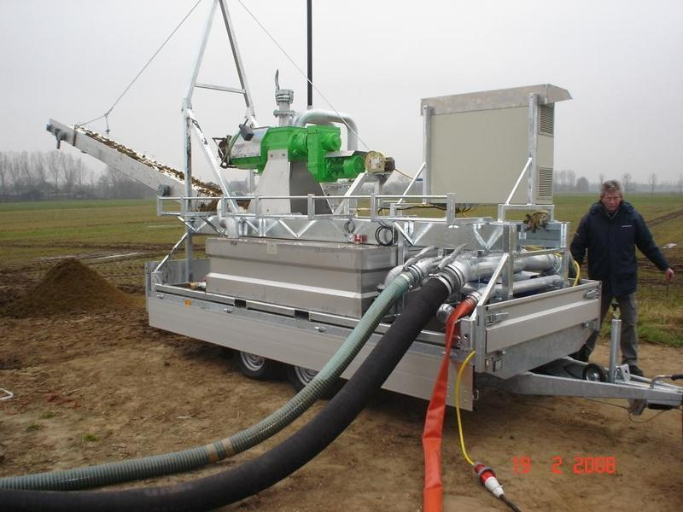](http://www.google.nl/url?sa=i&rct=j&q=&esrc=s&source=images&cd=&cad=rja&uact=8&ved=0CAcQjRxqFQoTCN_nnLj0gskCFUEiDwodA0kDXg&url=http://www.distrimex.nl/pomptypes/mestscheiders&psig=AFQjCNEJrMguMQzmzEEkkczUqRL_E1PWyA&ust=1447143676000786)Je gaat nu met een groepje van maximaal 4 personen naar een bedrijf dat mest bewerkt of verwerkt. Het doel is dat je uiteindelijk in gesprek gaat over de reden waarom het bedrijf doet aan mest verwerking of bewerking.

Voor deze opdracht kun je bijvoorbeeld naar een loonwerker zoals V. Vugt in Maren Kessel, Jennissen in Den Dungen, v/d Branden in Lithoijen, Houbraken in Bergeijk, er zijn er natuurlijk veel meer. Ook een veehouderijbedrijf is hier zeker geschikt voor, zeker niet minder geschikt omdat de redenen voor de veehouder meestal dezelfde zijn maar er toch ook wel grote verschillen zijn in beweegredenen en ook in hoe ze het aanpakken.

[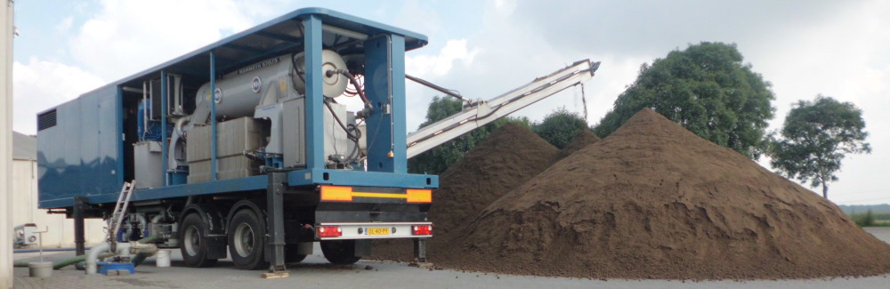](http://www.google.nl/url?sa=i&rct=j&q=&esrc=s&source=images&cd=&cad=rja&uact=8&ved=0CAcQjRxqFQoTCNHT1uT0gskCFYZyDwodEO8N9Q&url=http://www.mestverwerking.nl/mestverwerking/?m%3D201212&bvm=bv.106923889,d.ZWU&psig=AFQjCNHk-ISQYJgVu6Hai2aMCfSj9_rXHw&ust=1447143762728783)

***Voorbereiding***  
Voordat je contact opneemt met het bedrijf om een afspraak te maken, ga je eerst voor jezelf en je groepje op papier zetten welke zaken je moet vermelden bij je vraag of je welkom bent voor de excursie.   
Denk aan jullie doel, hoeveel tijd dat je denkt te claimen, wat je met de kennis gaat doen en waarom jij denkt dat het bedrijf jullie denkt te willen helpen.

Ga vooraf ook een aantal vragen verzamelen zodat je tijdens de excursie ook werkelijk iets te vragen hebt.   
Ga nu daadwerkelijk de afspraak maken, zorg dat je duidelijk hebt waar je moet zijn, op welke datum en tijd. Vergeet niet dat je duidelijk moet hebben met wie je afgesproken hebt, dat is niet altijd noodzakelijk maar het lijkt heel slordig als je een afspraak hebt op een bedrijf en je weet niet met wie.  
Moet je nog speciale spullen meenemen zoals werkschoenen?

Mail je afspraak ook aan [e.mellema@helicon.nl](mailto:e.mellema@helicon.nl) vertel wanneer je te gast bent bij welk bedrijf en wie er met je mee gaan.

***Uitvoering***  
Je zorgt dat je samen met je groepje op tijd op de afgesproken plaats bent.

Het is altijd netjes wanneer je jezelf bij aankomst eerst voorstelt wanneer je elkaar nog niet kent.

Vraag of het toegestaan is om foto’s te maken als je dat graag wilt doen.

Bedenk dat je te gast bent en gedraag je dan ook zo. (deze opmerking is meestal overbodig, maar toch..)   
Tijdens de excursie denk je meestal dat je de vragen en antwoorden nog wel weet, dat is meestal niet helemaal waar, zorg dan ook dat je de vragen bij je hebt en dat je ook notities maakt van het gesprek en de antwoorden op je vragen.

Vertel ook dat je van de excursie een verslag moet maken, deze laat je eerst (via mail) zien op het bedrijf voordat je het inlevert bij de docent.

Wanneer je klaar bent met de excursie is het altijd netjes om de gastheer te bedanken voor de tijd en moeite die hij genomen heeft om jullie te helpen. Een hand geven en bedanken is dan wel op zijn plaats. Je zou ook een aardigheidje mee kunnen nemen, denk aan een koek bij de koffie bijvoorbeeld.

***Afronding***

Maak een verslag van de excursie, gebruik hierbij de antwoorden op je vragen en eventuele foto’s. Het verslag is compact en beslaat niet meer dan 5 pagina’s, voldoet aan de normen die je hebt aangeleerd bij Nederlands.

Bedenk dat het in eerste instantie gaat om de reden dat de ondernemer mest bewerkt of verwerkt. Later gaan we dieper in op de techniek, oriënteren is altijd goed uiteraard.

Geef in het verslag per persoon aan wat je indruk vooraf waren en of deze juist waren achteraf.

Lever na controle en goedkeuring van het excursiebedrijf het verslag in bij de docent.